中国移动互联网公司CDN服务第25周周报

2017年6月18日—2017年6月24日

## 一、第25周总结

1、第25周CDN总体业务总结

1.第25周CDN平台整体运行稳定，无故障

2.第25周总计费带宽12.05Gb，第24周11.04Gb，上升8%

3.第25周用户请求数17.22亿次，第24周16.17亿次

4.第25周总流量911126GB，第24周834527GB

5.下载加速域名流量第25周881203GB，第24周806592GB

6.页面加速域名流量第25周29923GB，第24周27934GB

7.下载加速域名带宽和页面加速域名峰值带宽周二有所回落，其他时间与第24周基本持平，无突发

8.第25周页面带宽峰值937Mb，回源18Mb减少了99%回源带宽，第25周下载带宽峰值24920Mb，回源119Mb减少了99%，有效降低了源站带宽负载。

2、第25周第三方监控结果

|  |  |  |  |  |  |  |
| --- | --- | --- | --- | --- | --- | --- |
| 第三方监控数据 | | | | | | |
| 事业部 | 监控域名 | 业务方 | 类型 | 首屏时间/S | 下载速度（KB/s） | 可用性 |
| MM应用商城事业部 | apkopen域名下载 | 卢雯+林珊 | 下载 |  | 5000 | 99.31 |
| apk域名下载 |  | 4577 | 99.04 |
| apk域名下载-全国 |  | 4924 | 98.96 |
| odpnj域名动态访问监控 | 页面 | 1.779 |  | 98.33 |
| 真机-odp域名动态访问监控 | 1.701 |  | 98.06 |
| 云事业部 | 139邮箱 | 陈镇旭+杨佩忠 | 页面 | 2.189 |  | 99.53 |
| 彩云域名下载 | 张一斌 | 下载 |  | 4738 | 99.12 |
| 融合通信事业部 | 飞信域名下载 | 李坤泽 |  | 5349 | 98.76 |

## 二、第25周CDN总体业务数据

### 1、计费部分(所有加速域名)

计费带宽（单位Gb）计算方式：

当月服务天数是N天，根据日志访问统计出来的流量总量是S，单位是字节（GB），那么计算出来的平均带宽，B的单位是Gbps。

|  |  |
| --- | --- |
| 时间 | 平均计费带宽 |
| 2017.6-18--2017.6.24 | 12.05Gb |
| 2017.6.11--2017.6.17 | 11.04Gb |

第25周总的平均计费带宽(所有加速域名)：2017.6.18--2017.6.24

峰值带宽(5分钟一个点，用于判断带宽突发)

第25周峰值带宽 第24周对比峰值带宽

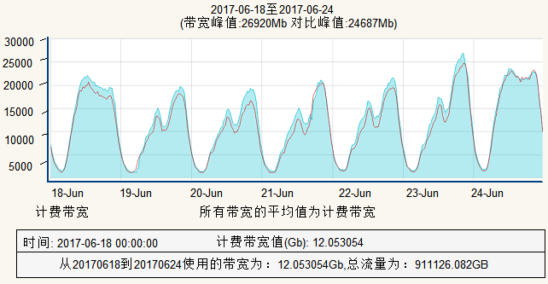

第24周总的平均计费带宽(所有加速域名)：2017.6.1--2017.6.17

峰值带宽(5分钟一个点，用于判断带宽突发)

本周峰值带宽 上周对比峰值带宽

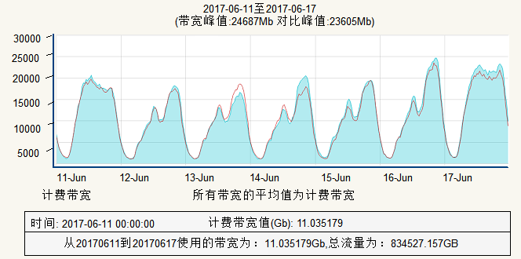

### 2、CDN资源使用情况

所有进行CDN加速域名：每秒请求数(5分钟一个点，用于判断用户突发)

周日 周一 周二 周三 周四 周五 周六

流量总量(所有加速域名)：流量总量(作为计费基数)=页面加速域名流量+下载加速域名流量

页面加速：所有静态网页、图片、文本文件等

页面加速(所有加速域名)：流量(作为计费基数)

页面加速总的平均计费带宽：2017.6.17--2017.6.24

峰值带宽(5分钟一个点，用于判断带宽突发)

本周峰值带宽 上周对比峰值带宽

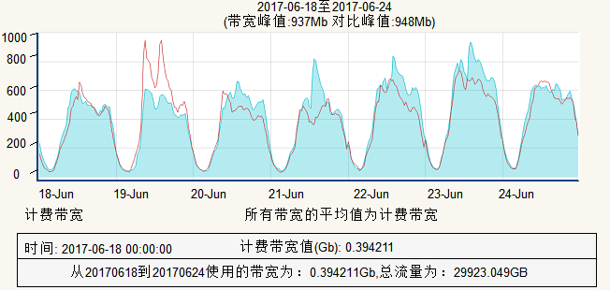

下载加速：主要是MM商城的APK应用数据包等大文件下载

下载加速(所有加速域名)：每天流量(作为计费基数)

下载加速总的平均计费带宽：2017.6.17--2017.6.24

峰值带宽(5分钟一个点，用于判断带宽突发)

本周峰值带宽 上周对比峰值带宽

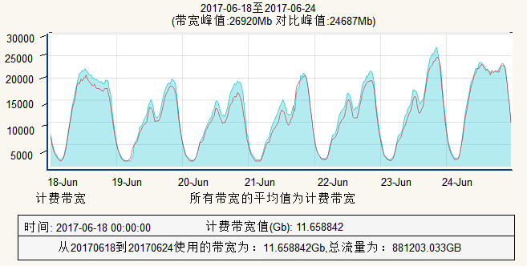

### 3、源站资源使用情况

页面回源(所有加速域名)：回源带宽(5分钟一个点，用于凸显CDN加速效果)

本周峰值带宽 上周对比峰值带宽

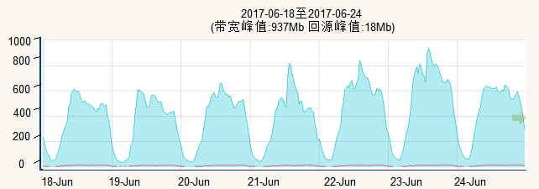

下载加速加速(所有加速域名)：回源带宽(5分钟一个点，用于凸显CDN加速效果)

本周峰值带宽 上周对比峰值带宽

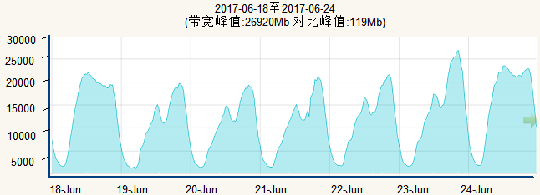

## 三、第25周CDN开展工作及下周工作计划

### 1、第25周CDN服务总结

a、CDN项目大部分工作已进入运维阶段，主要工作是协助源站进行测试与保障当前CDN平台服务稳定进行。

b、第25周对节点进行日常监控分析，并且对部分节点进行了优化。

### 2、下周CDN服务工作计划

a、各业务单元CDN域名运营实时监控并调优；

b、新增业务需求的执行；

c、其他突发事件的处理